**LAPORAN PROJECT AKHIR**

**DATA VISUALIZATION (BA183)**



**VISUALISASI KASUS COVID-19 BERDASARKAN PROVINSI DI INDONESIA**

**Oleh:**

**PUTU ANDIKA TEDJA PERMANA (180030302)**

**PROGRAM STUDI SISTEM INFORMASI**

**INSTITUT TEKNOLOGI DAN BISNIS STIKOM BALI**

**JUNI 2021**

RINGKASAN

Saat ini dunia sedang dihadapi oleh pandemi COVID-19. Indonesia adalah salah satu negara yang terdampak pandemi COVID-19. Setiap provinsi di Indonesia diharapkan melapor jumlah kasus yang terjadi per hari. Pemerintah pusat wajib mengetahui bagaimana persebaran kasus COVID-19 di setiap provinsi, untuk melakukan pengambilan keputusan kedepannya. Keputusan tersebut dapat berupa provinsi mana yang menjadi prioritas untuk di awasi baik itu dari jumlah kasus positif, jumlah sembuh, dan jumlah kematian. Untuk mengetahui hal tersebut, pemerintah pusat perlu melakukan visualisasi data untuk mempermudah dan mempercepat membaca data-data yang telah dikumpulkan oleh pemerintah setiap provinsi. Setelah melakukan visualisasi data, diharapkan pemerintah pusat dapat mengetahui provinsi mana yang perlu mendapatkan perhatian khusus.

**KATA PENGANTAR**

Puji syukur penulis panjatkan kehadapan Tuhan Yang Maha Esa atas berkat rahmat-Nya penulis dapat menyelesaikan Laporan Project Ujian Akhir Semester (UAS) mata kuliah Data Visualization yang berjudul “Visualisasi Kasus COVID-19 Berdasarkan Provinsi di Indonesia” sesuai dengan waktu yang telah direncanakan. Penulis ingin menyampaikan terima kasih kepada:

1. Bapak IGKG Puritan Wijaya ADH, S.Kom.,MMSI selaku dosen mata kuliah Data Visualization.
2. Semua teman dan berbagai pihak yang telah memberikan dukungan dan bantuan kepada penulis.

Semoga penulisan laporan project UAS ini dapat bermanfaat bagi pihak yang berkepentingan.

Denpasar, 6 Juni 2021

Penulis

DAFTAR ISI

RINGKASAN i

KATA PENGANTAR ii

DAFTAR ISI iii

DAFTAR TABEL v

DAFTAR GAMBAR vi

DAFTAR LAMPIRAN vii

BAB I PENDAHULUAN 1

1.1 Latar Belakang 1

1.2 Perumusan Masalah 2

1.3 Batasan Masalah 2

BAB II TINJAUAN PUSTAKA 3

2.1 State of The Art 3

2.2 Visualisasi 3

2.3 COVID-19 4

2.4 Python 4

BAB III COVID-19 INDONESIA DATASET (CASE AND VACCINATION) 5

3.1 Deskripsi Teknis 5

3.2 Preprosesing Data 8

3.2.1 Data Total Kasus, Sembuh, Kematian, dan Rasio Per Provinsi 8

3.2.2 Data Pertumbuhan dan Penambahan Total Kasus Per Bulan 9

3.3 Dataset Akhir 10

3.3.1 Dataset Total Kasus, Sembuh, Kematian, dan Rasio Per Provinsi 10

3.3.2 Data Pertumbuhan dan Penambahan Total Kasus Per Bulan 12

BAB IV VISUALISASI DATA 13

4.1 Analisa Permasalahan 13

4.1.1 Mengetahui 10 Provinsi Dengan Kasus Terbanyak 13

4.1.2 Mengetahui 10 Provinsi Dengan Rasio Kematian Tertinggi 13

4.1.3 Mengetahui 10 Provinsi Dengan Rasio Sembuh Tertinggi 13

4.1.4 Mengetahui Penambahan Total Kasus Per Bulan 13

4.1.5 Mengetahui Pertumbuhan Total Kasus Per Bulan 13

4.2 Rancangan Visualisasi 14

4.2.1 Rancangan 10 Provinsi Dengan Kasus Terbanyak 14

4.2.2 Rancangan 10 Provinsi Dengan Rasio Kematian Tertinggi 14

4.2.3 Rancangan 10 Provinsi Dengan Rasio Sembuh Terendah 15

4.2.4 Rancangan Penambahan Total Kasus Per Bulan 15

4.2.5 Rancangan Pertumbuhan Total Kasus Per Bulan 15

4.3 Implementasi dan Hasil Visualisasi 16

4.3.1 Visualisasi 10 Provinsi Dengan Kasus Terbanyak 17

4.3.2 Visualisasi 10 Provinsi Dengan Rasio Kematian Tertinggi 18

4.3.3 Visualisasi 10 Provinsi Dengan Rasio Sembuh Terendah 20

4.3.4 Visualisasi Penambahan Total Kasus Per Bulan 22

4.3.5 Visualisasi Pertumbuhan Total Kasus Per Bulan 24

BAB V KESIMPULAN 27

DAFTAR PUSTAKA 28

LAMPIRAN 29

SUMBER DATA 30

DAFTAR TABEL

Tabel 2.1 State of The Art 3

Tabel 3.1 Dataset Total Kasus per Provinsi 10

Tabel 3.2 Data Pertumbuhan dan Penambahan Total Kasus Per Bulan 12

DAFTAR GAMBAR

Gambar 3.1 Sepuluh (10) Data Teratas dari Dataset 6

Gambar 3.2 Jumlah Baris dan Kolom Dataset 6

Gambar 3.3 Tipe Data Setiap Kolom Pada Dataset 7

Gambar 3.4 Deskripsi Dataframe 7

Gambar 3.5 Gambar Pengecekan Value Null 7

Gambar 4.1 Rancangan 10 Provinsi Dengan Kasus Terbanyak 14

Gambar 4.2 Rancangan 10 Provinsi Dengan Rasio Kematian Tertinggi 14

Gambar 4.3 Rancangan 10 Provinsi Dengan Rasio Sembuh Terendah 15

Gambar 4.4 Rancangan Penambahan Total Kasus Per Bulan 16

Gambar 4.5 Rancangan Pertumbuhan Total Kasus Per Bulan 16

Gambar 4.6 Visualisasi 10 Provinsi Dengan Kasus Terbanyak 18

Gambar 4.7 Visualisasi 10 Provinsi Dengan Rasio Kematian Tertinggi 20

Gambar 4.8 Visualisasi 10 Provinsi Dengan Rasio Sembuh Terendah 22

Gambar 4.9 Visualisasi Penambahan Total Kasus Per Bulan 24

Gambar 4.10 Visualisasi Pertumbuhan Total Kasus Per Bulan 26

DAFTAR LAMPIRAN

Lampiran 1. Link Video Presentasi 29

Lampiran 2. Link Google Colab 29

# PENDAHULUAN

## Latar Belakang

Saat ini dunia sedang menghadapi pandemi COVID-19. Indonesia merupakan salah satu negara yang terkena pandemi COVID-19. Per 23 Mei 2021 menurut situs covid19.go.id terdapat 1.758.898 kasus positif. Pandemi ini menyebabkan berbagai kegiatan menjadi terhambat bahkan tidak berjalan sama sekali. Perekonomian juga menjadi menurun karena pembatasan sosial yang menyebabkan banyak pekerjaan menjadi harus dihentikan. Oleh karena itu, pandemi ini perlu mendapatkan perhatian khusus pemerintah terutama pemerintah pusat.

Pemerintah perlu mengetahui bagaimana persebaran virus COVID-19 yang terjadi di Indonesia. Setiap provinsi harus mencatat berapa kasus yang terjadi di provinsi masing-masing. Pemerintah pusat menganalisis data-data dari provinsi tersebut dan mengetahui provinsi mana yang perlu mendapatkan perhatian lebih. Aspek yang mempengaruhi perhatian pemerintah adalah seperti jumlah kasus per hari, jumlah kematian, dan jumlah sembuh.

Terdapat sebuah dataset berisi persebaran virus COVID-19 di Indonesia untuk setiap provinsi. Dataset ini didapat dari Kaggle dengan nama COVID-19 Indonesia Dataset (Case and Vaccination) [1]. Dataset ini dapat dijadikan sebagai acuan untuk mengetahui bagaimana persebaran pandemi COVID-19 baik itu jumlah kasus per hari, jumlah kematian, dan jumlah sembuh. Namun banyaknya data yang ada membuat sulit untuk membaca bagaimana persebaran pandemi COVID-19 di setiap provinsi.

Oleh karena itu penting adanya visualisasi data untuk mempercepat dan mempermudah membaca data-data yang ada, sehingga proses pengambilan keputusan menjadi lebih cepat. Sebelum melakukan visualisasi data, penting juga dilakukan proses pengolahan data. Data-data yang ada harus diproses menjadi data yang siap untuk divisualisasikan.

## Perumusan Masalah

Dari latar belakang tersebut, dapat diuraikan perumusan masalah yang terjadi yaitu bagaimana pengolahan data hingga visualisasi untuk dataset persebaran COVID-19 di Indonesia untuk setiap provinsi.

## Batasan Masalah

Adapun batasan masalah yang ada dalam pembuatan visualisasi data persebaran COVID-19 di Indonesia untuk setiap provinsi sebagai berikut.

1. Dataset yang digunakan adalah dataset kasus COVID-19 yang tanggal recordnya hingga tanggal 19 Maret 2021.
2. Visualisasi yang dilakukan adalah visualisasi data 10 provinsi teratas dengan total kasus terbanyak, 10 provinsi dengan rasio kematian tertinggi, 10 provinsi dengan rasio sembuh terendah, penambahan total kasus per bulan, dan pertumbuhan total kasus per bulan.
3. Bahasa pemrograman yang digunakan adalah Python.
4. Library yang digunakan adalah pandas, datetime, dan matplotlib.
5. Platform untuk visualisasi menggunakan Jupyter Notebook dan Google Colab.

# TINJAUAN PUSTAKA

## State of The Art

State of The Art adalah kumpulan hasil-hasil terdahulu yang pembahasannya terkait dengan pembahasan yang akan dilakukan pada laporan ini. Berikut ini adalah state of the art dalam bentuk tabel yang telah penulis kumpulkan.

Tabel 2.1 State of The Art

|  |  |  |
| --- | --- | --- |
| **Penulis** | **Judul** | **Hasil dan Pembahasna** |
| Saepuloh, Dani [2] | Visualisasi Data Covid 19 Provinsi DKI Menggunakan Tableau | Hasil dari penelitian ini adalah visualisasi dari data COVID-19 di provinsi DKI Jakarta dengan menggunakan software Tableau. Data yang digunakan diperoleh dari website <https://corona.jakarta.go.id>. Hasil visualisasi cukup interaktif. |

## Visualisasi

Menurut [3] definisi viusalisasi adalah menggunakan teknologi komputer sebagai pendukung untuk melakukan penggambaran data visual yang interaktif untuk memperkuat pengamatan. Menurut Kamus Besar Bahasa Indonesia (KBBI), visualisasi adalah pengungkapan suatu gagasan atau perasaan dengan menggunakan bentuk gambar, tulisan (kata dan angka), peta, grafik, dan sebagainya [4]. Dari beberapa pengertian di atas, visualisasi adalah pengungkapan suatu gagasan atau perasaan dengan menggunakan bentuk gambar, tulisan (kata dan angka), peta, grafik, dan sebagainya menggunakan teknologi komputer untuk memperkuat pengamatan.

## COVID-19

Coronavirus merupakan keluarga besar virus yang menyebabkan penyakit pada manusia dan hewan. Pada manusia biasanya menyebabkan penyakit infeksi saluran pernapasan, mulai flu biasa hingga penyakit yang serius seperti Middle East Respiratory Syndrome (MERS) dan Sindrom Pernafasan Akut Berat/ Severe Acute Respiratory Syndrome (SARS). Coronavirus jenis baru yang ditemukan pada manusia sejak kejadian luar biasa muncul di Wuhan Cina, pada Desember 2019, kemudian diberi nama Severe Acute Respiratory Syndrome Coronavirus 2 (SARS-COV2), dan menyebabkan penyakit Coronavirus Disease-2019 (COVID-19) [5].

## Python

Python adalah bahasa pemrograman general-purpose yang secara spesifik didesain untuk membuat program-program dapat dibaca dengan sangat mudah. Python juga memiliki pustaka (library) yang banyak sehingga memungkinkan untuk membangun aplikasi yang canggih menggunakan kode yang tampak relatif sederhana. Untuk itu, Python telah menjadi bahasa pengembangan aplikasi yang populer dan juga bahasa pemrograman "pertama" yang dipilih. Sedikit sejarah mengenai bahasa pemrograman Python, bahasa pemrograman ini dikembangkan pada akhir 1980-an oleh pemrogram Belanda Guido van Rossum saat bekerja di CWI (Centrum voor Wiskunde en Informatica di Amsterdam, Belanda). Bahasa pemrograman Python tidak dinamai dari suatu spesies ular besar yang ada, melainkan diambil dari serial komedi BBC Monty Python’s Flying Circus [6].

# COVID-19 INDONESIA DATASET (CASE AND VACCINATION)

## Deskripsi Teknis

Dataset “COVID-19 Indonesia Dataset (Case And Vaccination)” adalah dataset yang berisi data kasus harian COVID-19 dan vaksinasi di Indonesia. Penulis hanya menggunakan dataset kasus harian COVID-19. Terdapat 12.316 baris pada dataset ini. Terdapat 10 kolom atau variabel pada dataset ini yaitu Date, Province, Daily_Case, Daily_Death, Daily_Recovered, Active_Case, Cumulative_Case, Cumulative_Recovered, Cumulative_Death, CumulativeActiveCase. Terdapat 34 provinsi di dataset ini. Record tiap lokasi (provinsi) memiliki perbedaan tanggal kasus pertama. Tanggal record terakhir pada dataset ini adalah tanggal 19 Maret 2021. Sumber dari dataset ini dari Kaggle [1].

Penjelasan Kolom:

* **Date**, yaitu tanggal terjadinya atau dicatatnya kasus baru (positif, sembuh, atau meninggal) yang terjadi.
* **Province**, yaitu provinsi terjadinya kasus.
* **Daily_Case**, yaitu banyaknya kasus positif baru yang terkonfirmasi pada tanggal tertentu yang terjadi di suatu provinsi.
* **Daily_Death**, yaitu banyaknya kasus kematian baru yang terkonfirmasi pada tanggal tertentu yang terjadi di suatu provinsi.
* **Daily_Recovered**, yaitu banyaknya angka yang terkonfirmasi sembuh pada tanggal tertentu yang terjadi di suatu provinsi.
* **Active_Case**, yaitu jumlah kasus aktif baru setiap hari seperti diisolasi atau dirawat di rumah sakit (masih belum sembuh atau meninggal).
* **Cumulative_Case**, yaitu total untuk setiap hari jumlah kasus yang dikonfirmasi dari baris tanggal, untuk baris provinsi tersebut.
* **Cumulative_Recovered**, yaitu total untuk setiap hari jumlah sembuh yang dikonfirmasi dari baris tanggal, untuk baris provinsi tersebut.
* **Cumulative_Death**, yaitu total untuk setiap hari jumlah kematian yang dikonfirmasi dari baris tanggal tersebut, untuk baris provinsi tersebut.
* **Cumulative_Active_Case**, yaitu total untuk setiap hari jumlah kasus aktif dari baris tanggal, untuk baris provinsi tersebut.

Dataset di-load dengan menggunakan dataframe dari library pandas. Berikut ini adalah kode untuk loading dataset.

corona_df = pd.read_csv('Indonesia_coronavirus_daily_data.csv')

Berikut ini screenshot sepuluh (10) data teratas dari dataset:

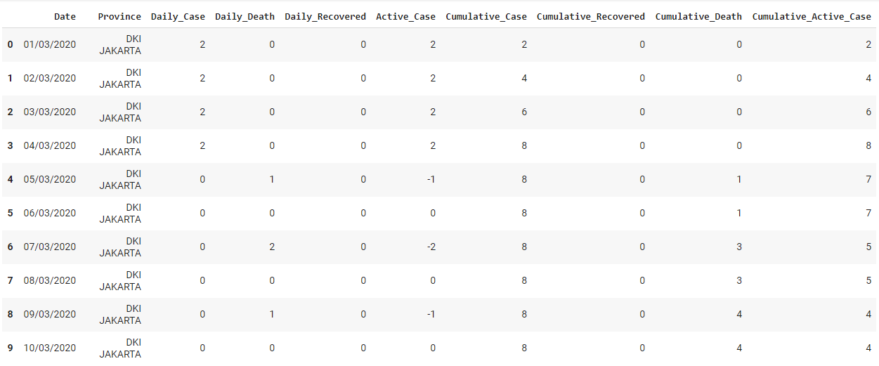

Gambar 3.1 Sepuluh (10) Data Teratas dari Dataset

Berikut ini adalah jumlah dari baris dan kolom pada dataset dengan memanggil atribut shape

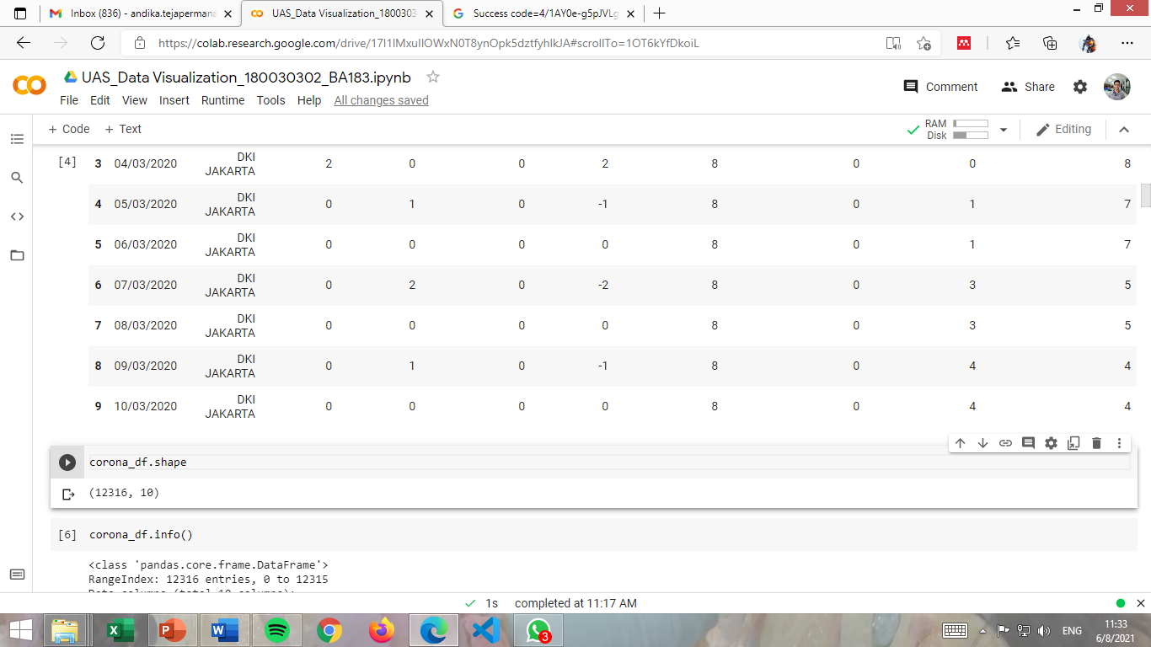

Gambar 3.2 Jumlah Baris dan Kolom Dataset

Berikut ini adalah tipe data dari setiap kolom pada dataset dengan menggunakan fungsi info().

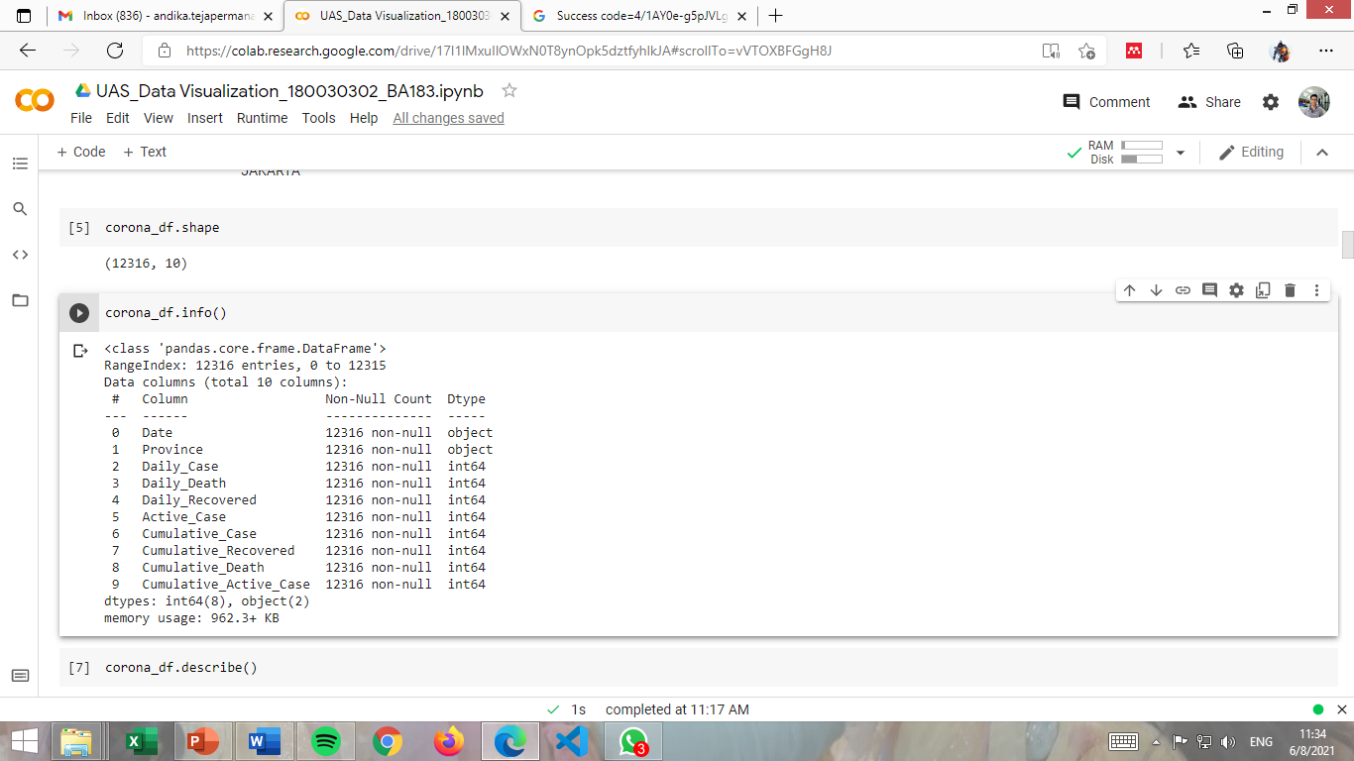

Gambar 3.3 Tipe Data Setiap Kolom Pada Dataset

Berikut ini adalah hasil setelah menjalankan fungsi describe().

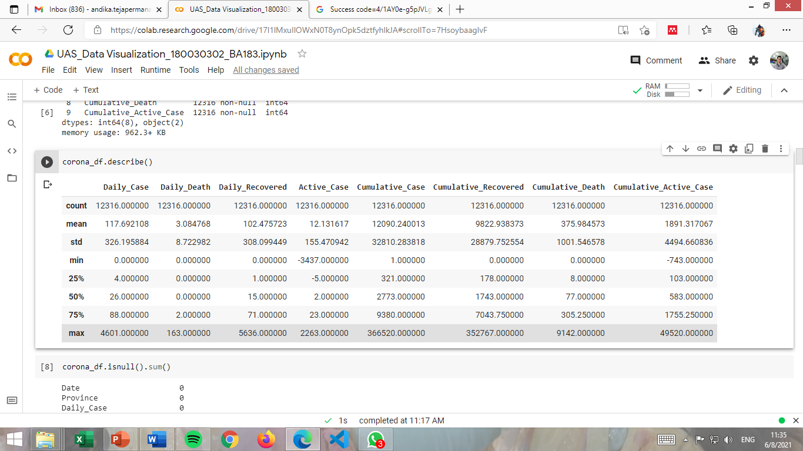

Gambar 3.4 Deskripsi Dataframe

Untuk mengecek apakah ada data yang null, maka dilakukan pemanggilan perintah untuk mengecek data null sebagai berikut.

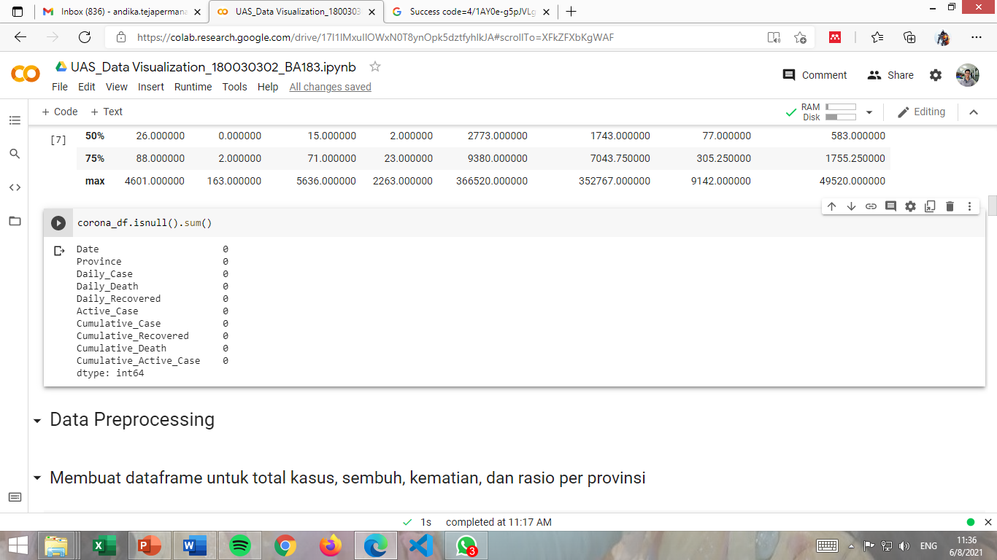

Gambar 3.5 Gambar Pengecekan Value Null

## Preprosesing Data

Pada deskripsi teknis sebelumnya diketahui bahwa dataset tidak memiliki nilai null, sehingga tidak dilakukan preprosesing untuk mengisi nilai null. Selanjutnya, preprosesing data dilakukan untuk mengubah atau memperbaiki dataset awal menjadi dataset-dataset yang lebih kecil agar lebih mudah untuk diolah menjadi visualisasi. Berikut ini adalah beberapa tahapan preprosesing data untuk membuat dataset-dataset baru yang lebih kecil.

### Data Total Kasus, Sembuh, Kematian, dan Rasio Per Provinsi

Untuk mengetahui berapa banyak total kasus, sembuh, kematian, dan rasio per provinsi, perlu adanya preprosesing data dari dataset utama yang kemudian dibuat dataset baru. Pembuatan dataset atau dataframe baru ini bertujuan untuk mempermudah pengolahan data menjadi visualisasi, karena perlu melakukan grouping berdasarkan provinsi dan melakukan penjumlahan untuk kolom Daily_Case, Daily_Recovered, dan Daily_Death. Dibuat juga kolom Death_Case_Ratio untuk rasio kematian, dan kolom Recovered_Case_Ratio untuk rasio sembuh. Berikut ini adalah script untuk membuat dataset total kasus, sembuh, kematian, dan rasio per provinsi.

total_per_province = corona_df.groupby('Province')[['Daily_Case','Daily_Recovered', 'Daily_Death']].sum().reset_index().rename(columns={

    'Daily_Case': 'Total_Case',

    'Daily_Recovered': 'Total_Recovered',

    'Daily_Death': 'Total_Death',

})

# Membuat Kolom Rasio Kematian terhadap Kasus

total_per_province['Death_Case_Ratio'] = total_per_province['Total_Death'] / total_per_province['Total_Case'] * 100

# Membuat Kolom Rasio Sembuh terhadap Kasus

total_per_province['Recovered_Case_Ratio'] = total_per_province['Total_Recovered'] / total_per_province['Total_Case'] * 100

Penjelasan script atau kode:

* total_per_province adalah dataframe baru untuk menampung data total kasus, sembuh, kematian, dan rasio per provinsi.
* corona_df adalah dataframe dari dataset utama.
* Fungsi groupby untuk melakukan grouping berdasarkan Province.
* Fungsi sum untuk menjumlahkan nilai pada kolom Daily_Case, Daily_Recovered, dan Daily_Death berdasarkan grouping sebelumnya.
* Fungsi reset_index untuk melakukan reset index pada dataframe.
* Fungsi rename untuk mengubah nama kolom-kolom yang ingin diubah seperti ‘Daily_Case’ diubah menjadi ‘Total_Case’, ‘Daily_Recovered’ diubah menjadi ‘Total_Recovered’, dan ‘Daily_Death’ diubah menjadi ‘Total_Death’.
* total_per_province['Death_Case_Ratio'] untuk membuat kolom baru bernama Death_Case_Ratio yang berisi nilai hasil dari nilai pada kolom Total_Death / Total_Case * 100.
* total_per_province['Recovered_Case_Ratio'] untuk membuat kolom baru bernama Recovered_Case_Ratio yang berisi nilai hasil dari nilai pada kolom Total_Recovered / Total_Case * 100.

### Data Pertumbuhan dan Penambahan Total Kasus Per Bulan

Untuk mengetahui bagaimana data pertumbuhan dan penambahan total kasus per bulan dari semua provinsi, perlu juga dilakukan preprosesing data untuk mempermudah visualisasi. Pertama-tama dibuat sebuah kolom baru yang bernama ‘Month’ pada dataset utama. Kemudian dilakukan grouping dan menjumlahkan kolom Daily_Case. Dibuat juga kolom baru yaitu ‘Cumulative’ untuk menghitung kasus kumulatif per bulan. Berikut ini adalah script untuk membuat data pertumbuhan total kasus per bulan.

# Membuat kolom baru 'Month'

corona_df['Month'] = corona_df['Date'].apply(lambda x: datetime.datetime.strptime(x, "%d/%m/%Y").strftime('%Y-%m'))

total_cases_per_month = corona_df.groupby('Month')['Daily_Case'].sum().reset_index(name='Total_Case')

total_cases_per_month['Cumulative'] = total_cases_per_month['Total_Case'].cumsum()

Penjelasan script atau kode:

* corona_df[‘Month’] untuk membuat kolom baru bernama Month pada dataframe corona_df.
* Fungsi apply dan strftime untuk melakukan fungsi konversi tanggal dari “date/month/year” menjadi “year-month”.
* total_cases_per_month adalah variabel untuk menyimpan dataframe baru.
* Fungsi groupby untuk melakukan grouping berdasarkan kolom Month.
* Fungsi sum untuk melakukan penjumlahan pada kolom Daily_Case.
* Fungsi reset_index untuk mereset index dan membuat kolom baru bernama Total_Case.
* total_cases_per_month[‘Cumulative’] untuk membuat kolom baru bernama Cumulative.
* Fungsi cumsum untuk melakukan penjumlahan kumulatif dari kolom Total_Case.

## Dataset Akhir

Setelah melakukan preprosesing, maka hasil dari preprosesing adalah dataset-dataset kecil. Dataset yang dihasilkan merupakan dataframe dari library pandas. Berikut ini adalah hasil dataset-dataset setelah melakukan prosesing data.

### Dataset Total Kasus, Sembuh, Kematian, dan Rasio Per Provinsi

Setelah melakukan preprosesing data untuk total kasus, sembuh, kematian, dan rasio per provinsi, maka hasilnya adalah sebuah dataset atau dataframe yang berisi nama provinsi serta jumlah total kasus, sembuh, kematian, rasio kematian, dan rasio sembuh. Berikut ini adalah hasil dari proses prosesing ini dalam bentuk tabel.

Tabel 3.1 Dataset Total Kasus per Provinsi

|  |  |  |  |  |  |  |
| --- | --- | --- | --- | --- | --- | --- |
|  | **Province** | **Total_Case** | **Total_Recovered** | **Total_Death** | **Death_Case_Ratio** | **Recovered_Case_Ratio** |
| **0** | ACEH | 9728 | 7971 | 387 | 3.978207 | 81.938734 |
| **1** | BALI | 37656 | 32655 | 923 | 2.451137 | 86.719248 |
| **2** | BANTEN | 34098 | 26149 | 605 | 1.774298 | 76.687782 |
| **3** | BENGKULU | 5232 | 4807 | 151 | 2.886086 | 91.876911 |
| **4** | DAERAH ISTIMEWA YOGYAKARTA | 31100 | 25207 | 746 | 2.398714 | 81.051447 |
| **5** | DKI JAKARTA | 366520 | 352767 | 6136 | 1.674124 | 96.247681 |
| **6** | GORONTALO | 5020 | 4687 | 141 | 2.808765 | 93.366534 |
| **7** | JAMBI | 5867 | 4709 | 82 | 1.397648 | 80.262485 |
| **8** | JAWA BARAT | 238604 | 203829 | 2850 | 1.194448 | 85.425642 |
| **9** | JAWA TENGAH | 164060 | 117526 | 6618 | 4.033890 | 71.635987 |
| **10** | JAWA TIMUR | 136092 | 119136 | 9142 | 6.717515 | 87.540781 |
| **11** | KALIMANTAN BARAT | 5484 | 4670 | 31 | 0.565281 | 85.156820 |
| **12** | KALIMANTAN SELATAN | 25172 | 21905 | 789 | 3.134435 | 87.021294 |
| **13** | KALIMANTAN TENGAH | 15736 | 13249 | 370 | 2.351296 | 84.195475 |
| **14** | KALIMANTAN TIMUR | 61134 | 54603 | 1436 | 2.348938 | 89.316910 |
| **15** | KALIMANTAN UTARA | 10658 | 8459 | 162 | 1.519985 | 79.367611 |
| **16** | KEPULAUAN BANGKA BELITUNG | 8366 | 7497 | 132 | 1.577815 | 89.612718 |
| **17** | KEPULAUAN RIAU | 8938 | 8535 | 224 | 2.506154 | 95.491161 |
| **18** | LAMPUNG | 13464 | 12038 | 712 | 5.288176 | 89.408794 |
| **19** | MALUKU | 7218 | 6662 | 110 | 1.523968 | 92.297035 |
| **20** | MALUKU UTARA | 4257 | 3540 | 117 | 2.748414 | 83.157153 |
| **21** | NUSA TENGGARA BARAT | 9168 | 7050 | 348 | 3.795812 | 76.897906 |
| **22** | NUSA TENGGARA TIMUR | 11472 | 8632 | 314 | 2.737099 | 75.244073 |
| **23** | PAPUA | 18897 | 10280 | 198 | 1.047785 | 54.400169 |
| **24** | PAPUA BARAT | 8016 | 7289 | 129 | 1.609281 | 90.930639 |
| **25** | RIAU | 33230 | 31110 | 805 | 2.422510 | 93.620223 |
| **26** | SULAWESI BARAT | 5352 | 4688 | 110 | 2.055306 | 87.593423 |
| **27** | SULAWESI SELATAN | 58913 | 55336 | 900 | 1.527676 | 93.928335 |
| **28** | SULAWESI TENGAH | 10771 | 9180 | 274 | 2.543868 | 85.228855 |
| **29** | SULAWESI TENGGARA | 10177 | 9501 | 203 | 1.994694 | 93.357571 |
| **30** | SULAWESI UTARA | 15247 | 12279 | 499 | 3.272775 | 80.533876 |
| **31** | SUMATERA BARAT | 30629 | 28770 | 673 | 2.197264 | 93.930589 |
| **32** | SUMATERA SELATAN | 16821 | 14588 | 788 | 4.684620 | 86.724927 |
| **33** | SUMATERA UTARA | 26399 | 22787 | 887 | 3.359976 | 86.317664 |

### Data Pertumbuhan dan Penambahan Total Kasus Per Bulan

Setelah melakukan preprosesing data untuk data pertumbuhan total kasus per bulan, maka hasilnya adalah sebuah dataset atau dataframe yang berisi bulan - tahun serta jumlah total kasus dan jumlah kumulatif dari kasus tiap bulannya. Berikut ini adalah hasil dari proses prosesing ini dalam bentuk tabel.

Tabel 3.2 Data Pertumbuhan dan Penambahan Total Kasus Per Bulan

|  | **Month** | **Total_Case** | **Cumulative** |
| --- | --- | --- | --- |
| **0** | 2020-03 | 943 | 943 |
| **1** | 2020-04 | 8478 | 9421 |
| **2** | 2020-05 | 16220 | 25641 |
| **3** | 2020-06 | 29621 | 55262 |
| **4** | 2020-07 | 52033 | 107295 |
| **5** | 2020-08 | 66448 | 173743 |
| **6** | 2020-09 | 112312 | 286055 |
| **7** | 2020-10 | 123327 | 409382 |
| **8** | 2020-11 | 128889 | 538271 |
| **9** | 2020-12 | 204542 | 742813 |
| **10** | 2021-01 | 334985 | 1077798 |
| **11** | 2021-02 | 256195 | 1333993 |
| **12** | 2021-03 | 115503 | 1449496 |

# VISUALISASI DATA

## Analisa Permasalahan

Terdapat permasalahan yang akan dipecahkan dalam pembuatan visualisasi ini. Berikut adalah permasalahan-permasalahan yang akan dipecahkan.

### Mengetahui 10 Provinsi Dengan Kasus Terbanyak

Pemerintah perlu mengetahui 10 provinsi dengan kasus terbanyak. Hal ini dilakukan untuk pengambilan keputusan terhadap provinsi mana yang perlu mendapatkan perhatian khusus, sehingga dapat dilakukan evaluasi dan pencegahan agar penambahan kasus di provinsi tersebut dapat berkurang.

### Mengetahui 10 Provinsi Dengan Rasio Kematian Tertinggi

Pemerintah perlu mengetahui seberapa besar rasio kasus kematian yang terjadi di setiap provinsi. Jika rasio semakin besar artinya perlu dikasi atau ditelusuri kenapa hal ini bisa terjadi.

### Mengetahui 10 Provinsi Dengan Rasio Sembuh Tertinggi

Pemerintah perlu mengetahui seberapa besar rasio kesembuhan yang terjadi di setiap provinsi. Jika rasio semakin kecil artinya perlu dikaji atau ditelusuri apakah provinsi tersebut kekurangan bantuan medis atau bagaimana.

### Mengetahui Penambahan Total Kasus Per Bulan

Pemerintah perlu mengetahui seberapa banyak total kasus yang dilaporkan dari semua provinsi setiap bulannya.

### Mengetahui Pertumbuhan Total Kasus Per Bulan

Pemerintah perlu mengetahui bagaimana pertumbuhan total kasus dari seluruh provinsi per bulan, atau dalam kata lain adalah total kasus di Indonesia. Jika penambahan cenderung meningkat tinggi maka pemerintah perlu memperketat peraturan dan protokol kesehatan.

## Rancangan Visualisasi

Setelah mengetahui analisa permasalahan, maka dibuatlah rancangan visualisasi yang akan dibuat. Berikut ini adalah rancangan visualisasi berdasarkan setiap analisa permasalahan yang ada.

### Rancangan 10 Provinsi Dengan Kasus Terbanyak

Rancangan visualisasi 10 Provinsi Dengan Kasus Terbanyak menggunakan bar chart horizontal. Berikut ini adalah rancangan terkait dengan 10 provinsi dengan kasus terbanyak.

10 Provinsi Dengan Kasus Terbanyak

Provinsi A

Provinsi B

Dst...

0

100

200

300

400

500

Provinsi C

Jumlah Kasus

Provinsi

Gambar 4.1 Rancangan 10 Provinsi Dengan Kasus Terbanyak

### Rancangan 10 Provinsi Dengan Rasio Kematian Tertinggi

Rancangan visualisasi 10 Provinsi Dengan Rasio Kematian Tertinggi menggunakan bar chart horizontal. Berikut ini adalah rancangan terkait dengan 10 provinsi dengan rasio kematian tertinggi.

Rasio (Dalam Persen)

Provinsi

10 Provinsi Dengan Rasio Kematian Tertinggi

Provinsi A

Provinsi B

Dst...

0

1

2

3

4

5

Provinsi C

Gambar 4.2 Rancangan 10 Provinsi Dengan Rasio Kematian Tertinggi

### Rancangan 10 Provinsi Dengan Rasio Sembuh Terendah

Rancangan visualisasi 10 Provinsi Dengan Rasio Sembuh Terendah menggunakan bar chart. Berikut ini adalah rancangan terkait dengan 10 provinsi dengan rasio sembuh terendah.

0

50

40

30

20

10

Provinsi

Rasio Sembuh (Dalam Persen)

Provinsi A

Provinsi B

Provinsi C

Provinsi D

Provinsi E

Provinsi F

Provinsi G

Dst…

10 Provinsi Dengan Rasio Sembuh Terendah

Gambar 4.3 Rancangan 10 Provinsi Dengan Rasio Sembuh Terendah

### Rancangan Penambahan Total Kasus Per Bulan

Rancangan visualisasi penambahan total kasus per bulan menggunakan line chart. Rancangan terkait dengan visualisasi penambahan total kasus per bulan dapat dilihat pada Gambar 4.4.

### Rancangan Pertumbuhan Total Kasus Per Bulan

Rancangan visualisasi pertumbuhan total kasus per bulan menggunakan line chart. Rancangan terkait dengan visualisasi pertumbuhan total kasus per bulan dapat dilihat pada Gambar 4.5.

2020-03

2020-04

2020-05

2020-06

2020-07

0

10000

20000

30000

40000

Bulan

Total Kasus

Penambahan Total Kasus

Gambar 4.4 Rancangan Penambahan Total Kasus Per Bulan

Total Kasus

2020-03

2020-04

2020-05

2020-06

2020-07

0

10000

20000

30000

40000

Pertumbuhan Total Kasus

Bulan

Gambar 4.5 Rancangan Pertumbuhan Total Kasus Per Bulan

## Implementasi dan Hasil Visualisasi

Setelah melakukan pembuatan perancangan visualisasi, selanjutnya adalah implementasi dan hasil visualiasi. Implementasi dan hasil dilakukan dengan menggunakan bantuan dari library matplotlib. Berikut ini adalah hasil serta kode untuk melakukan visualisasi dari setiap rancangan.

### Visualisasi 10 Provinsi Dengan Kasus Terbanyak

Berikut ini adalah kode untuk menampilkan Visualisasi 10 Provinsi Dengan Kasus Terbanyak.

top_10_case = total_per_province.sort_values('Total_Case', ascending=True).tail(10)

plt.figure(figsize=(10,10))

plt.barh(top_10_case['Province'], top_10_case['Total_Case'])

plt.title('10 Provinsi Dengan Kasus Terbanyak', pad=30, fontsize=20, color='blue')

plt.xlabel('Jumlah Kasus', fontsize=15, labelpad=15)

plt.ylabel('Provinsi', fontsize=15, labelpad=15)

plt.tight_layout()

plt.show()

Penjelasan kode:

1. Variabel top_10_case untuk menyimpan 10 data terbawah dari total_per_province yang telah diurutkan berdasarkan kolom Total_Case secara ascending.
2. plt.figure untuk membuat figure baru dengan ukuran 10x10.
3. plt.barh untuk membuat bar chart horizontal, dimana x adalah kolom Province dari top_10_case dan y adalah kolom Total_Case dari top_10_case.
4. plt.title untuk membuat judul dari visualisasi dengan ukuran font 20, jarak 30, dan berwarna biru.
5. plt.xlabel untuk menambahkan label pada sumbu x dengan ukuran font 15 dan jarak 15.
6. plt.ylabel untuk menambahkan label pada sumbu y dengan ukutan font 15 dan jarak 15.
7. plt.show untuk menampilkan visualisasi.

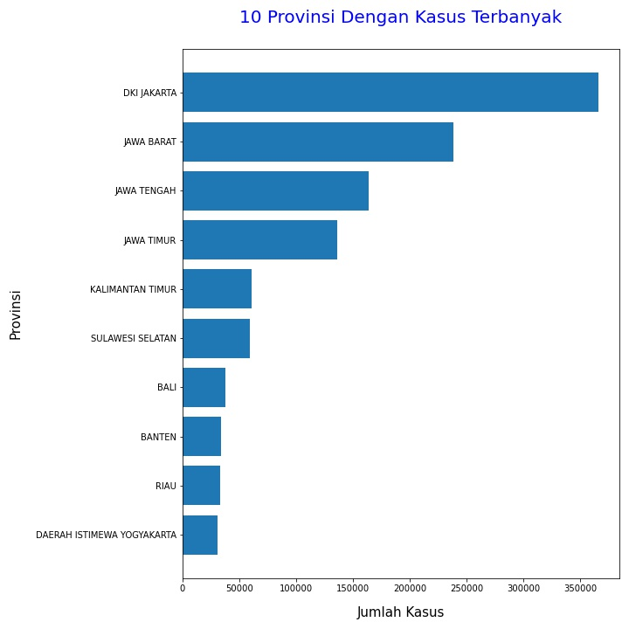

Gambar 4.6 Visualisasi 10 Provinsi Dengan Kasus Terbanyak

Dari hasil visualisasi dapat dilihat bahwa provinsi DKI Jakarta memiliki jumlah kasus terbanyak urutan pertama, sehingga provinsi DKI Jakarta perlu mendapatkan perhatian khusus. Perhatian khusus tersebut dapat berupa menerbitkan peraturan ataupun kebijakan yang sekiranya dapat mengurangi pertumbuhan kasus yang lebih banyak lagi, seperti contohnya membuat kebijakan pembatasan sosial.

### Visualisasi 10 Provinsi Dengan Rasio Kematian Tertinggi

Berikut ini adalah kode untuk menampilkan Visualisasi 10 Provinsi Dengan Rasio Kematian Tertinggi.

death_ratio = total_per_province.sort_values('Death_Case_Ratio', ascending=True).tail(10)

plt.figure(figsize=(10,10))

plt.barh(death_ratio['Province'], death_ratio['Death_Case_Ratio'])

plt.title('10 Provinsi Dengan Rasio Kematian Tertinggi', pad=30, fontsize=20, color='blue')

plt.xlabel('Rasio Kematian (Dalam Persen)', fontsize=15, labelpad=15)

plt.ylabel('Provinsi', fontsize=15, labelpad=15)

plt.tight_layout()

plt.show()

Penjelasan kode:

1. Variabel death_ratio untuk menyimpan data total_per_province yang telah diurutkan berdasarkan kolom Death_Case_Ratio secara ascending, kemudian diambil 10 data terbawah dengan menggunakan fungsi tail.
2. plt.figure untuk membuat figure berukuran 10x10.
3. plt.barh untuk membuat plot bar horizontal dengan x adalah nilai dari kolom Province dan y adalah nilai dari kolom Death_Case_Ratio dari dataframe death_ratio.
4. plt.title untuk membuat judul visualisasi dengan jarak 30, ukuran font 20, dan berwarna biru.
5. plt.xlabel untuk membuat label pada sumbu x dengan ukuran font 15 dan jarak 15.
6. plt.ylabel untuk membuat label pada sumbu y dengan ukuran font 15 dan jarak 15.
7. plt.tight_layout untuk memadatkan ukuran visualisasi.
8. plt.show untuk menampilkan visualisasi.

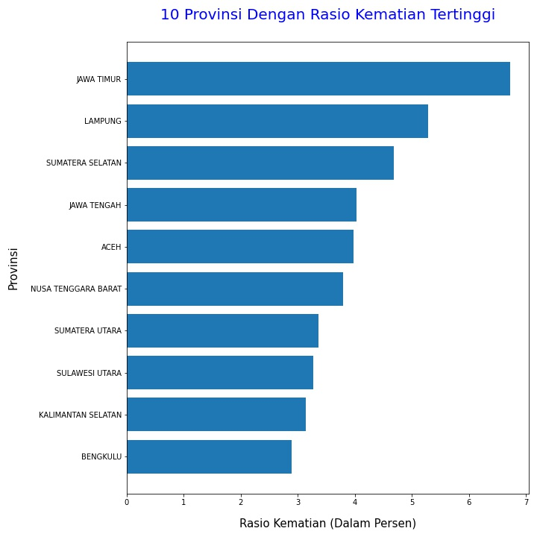

Gambar 4.7 Visualisasi 10 Provinsi Dengan Rasio Kematian Tertinggi

Dari gambar di atas, dapat dilihat bahwa Provinsi Jawa Timur memiliki rasio kematian tertinggi. Dari visualisasi ini pemerintah dapat mengambil tindakan dengan menelusuri dan mengkaji kenapa Jawa Timur bisa memiliki rasio kematian yang tinggi.

### Visualisasi 10 Provinsi Dengan Rasio Sembuh Terendah

Berikut ini adalah kode untuk menampilkan Visualisasi 10 Provinsi Dengan Rasio Sembuh Terendah.

recovered_ratio = total_per_province.sort_values('Recovered_Case_Ratio', ascending=True).head(10)

plt.figure(figsize=(10,10))

plt.bar(recovered_ratio['Province'], recovered_ratio['Recovered_Case_Ratio'])

plt.title('10 Provinsi Dengan Rasio Sembuh Terendah', pad=30, fontsize=20, color='blue')

plt.xlabel('Provinsi', fontsize=15, labelpad=15)

plt.xticks(rotation=90)

plt.ylabel('Rasio Sembuh (Dalam Persen)', fontsize=15, labelpad=15)

plt.tight_layout()

plt.show()

Penjelasan kode

1. Variabel recovered_ratio untuk menyimpan data total_per_province yang telah diurutkan berdasarkan kolom Recovered_Case_Ratio secara ascending, kemudian diambil 10 data terbawah dengan menggunakan fungsi tail.
2. plt.figure untuk membuat figure berukuran 10x10.
3. plt.barh untuk membuat plot bar horizontal dengan x adalah nilai dari kolom province dan y adalah nilai dari kolom Recovered_Case_Ratio.
4. plt.title untuk membuat judul visualisasi dengan jarak 30, ukuran font 20, dan berwarna biru.
5. plt.xlabel untuk membuat label pada sumbu x dengan ukuran font 15 dan jarak 15.
6. plt.xticks untuk mengkonfigurasi values x yang dilakukan rotasi sebesar 90 derajat.
7. plt.ylabel untuk membuat label pada sumbu y dengan ukuran font 15 dan jarak 15.
8. plt.tight_layout untuk memadatkan ukuran visualisasi.
9. plt.show untuk menampilkan visualisasi.

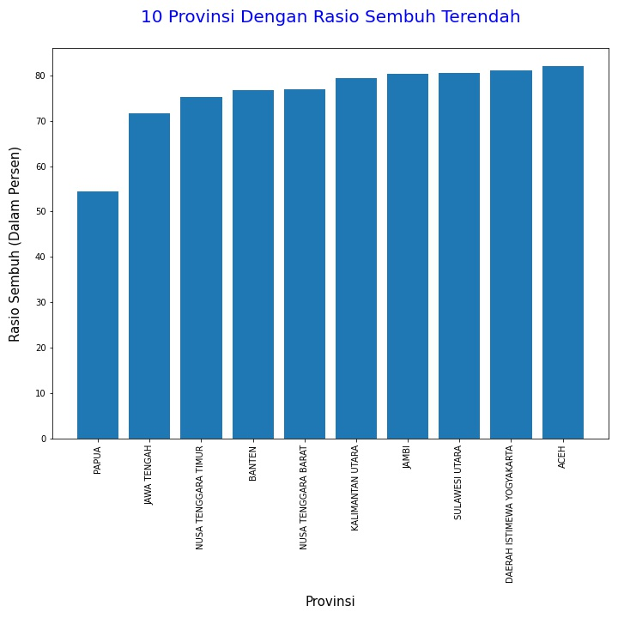

Gambar 4.8 Visualisasi 10 Provinsi Dengan Rasio Sembuh Terendah

Dari gambar di atas, dapat dilihat bahwa Provinsi Papua memiliki rasio sembuh yang rendah. Pemerintah dapat mengambil tindakan untuk mengkaji dan menelusuri kenapa hal tersebut bisa terjadi, apakah kekurangan tenaga medis, alat medis, dsb.

### Visualisasi Penambahan Total Kasus Per Bulan

Berikut ini adalah kode untuk menampilkan Visualisasi Penambahan Total Kasus Per Bulan.

plt.figure(figsize=(10,10))

plt.plot(total_cases_per_month['Month'], total_cases_per_month['Total_Case'], 'bo-')

plt.title('Penambahan Total Kasus Per Bulan', pad=30, fontsize=20, color='blue')

plt.xlabel('Bulan', fontsize=15, labelpad=15)

plt.ylabel('Total Kasus', fontsize=15, labelpad=15)

plt.xticks(rotation=45)

plt.grid(color='darkgray', linestyle=':', linewidth=0.5)

plt.tight_layout()

plt.show()

Penjelasan kode:

1. plt.figure untuk membuat figure berukuran 10x10.
2. plt.plot untuk membuat plot line chart dengan x adalah nilai dari kolom Month dan y adalah nilai dari kolom Total_Case pada dataframe total_cases_per_month. Parameter ‘bo-‘ untuk mengkonfigurasi line chart dimana ‘b’ adalah blue yang artinya membuat line berwarna biru, ‘o’ artinya membuat marker berbentuk bulat, dan ‘-‘ artinya tampilkan garis.
3. plt.title untuk membuat judul visualisasi dengan jarak 30, ukuran font 20, dan berwarna biru.
4. plt.xlabel untuk membuat label pada sumbu x dengan ukuran font 15 dan jarak 15.
5. plt.ylabel untuk membuat label pada sumbu y dengan ukuran font 15 dan jarak 15.
6. plt.xticks untuk mengkonfigurasi values x yang dilakukan rotasi sebesar 45 derajat.
7. plt.grid untuk menampilkan grid dengan warna darkgray, linestyle :, dan ukuran garis sebesar 0.5.
8. plt.tight_layout untuk memadatkan ukuran visualisasi.
9. plt.show untuk menampilkan visualisasi.

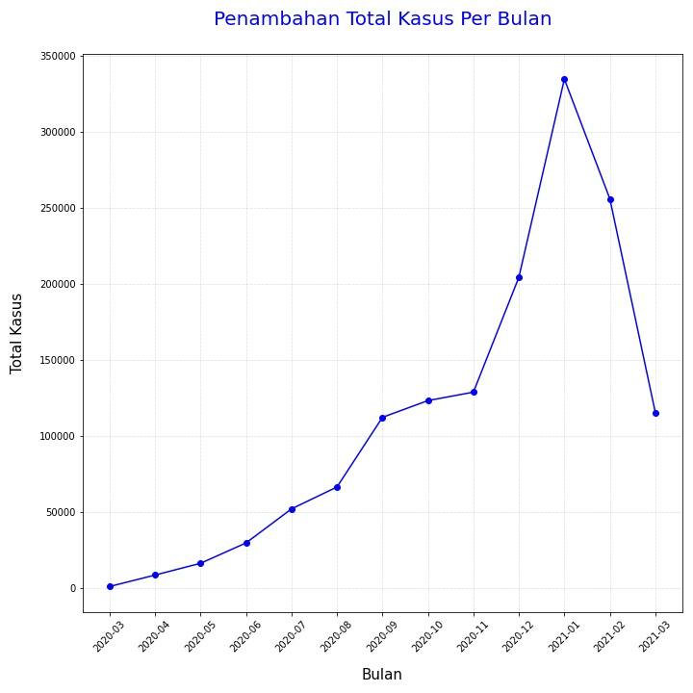

Gambar 4.9 Visualisasi Penambahan Total Kasus Per Bulan

Dari gambar di atas, dapat dilihat pada bulan Januari 2021 terjadi lonjakan kasus yang tinggi, kemudian pada bulan Februari 2021 terjadi penurunan penambahan kasus. Hal ini dapat disimpulkan bahwa kemungkinan pada saat tahun baru, banyak masyarakat yang berkumpul atau bepergian sehingga membuat cluster-cluster baru yang menyebabkan lonjakan kasus tinggi.

### Visualisasi Pertumbuhan Total Kasus Per Bulan

Berikut ini adalah kode untuk menampilkan visualisasi pertumbuhan total kasus per bulan.

plt.figure(figsize=(10,10))

plt.plot(total_cases_per_month['Month'], total_cases_per_month['Cumulative'], 'bo-')

plt.title('Pertumbuhan Total Kasus Per Bulan', pad=30, fontsize=20, color='blue')

plt.xlabel('Bulan', fontsize=15, labelpad=15)

plt.ylabel('Total Kasus', fontsize=15, labelpad=15)

plt.xticks(rotation=45)

plt.tight_layout()

plt.grid(color='darkgray', linestyle=':', linewidth=0.5)

labels, locations = plt.yticks()

plt.yticks(labels, labels.astype(int))

plt.ylim(0)

plt.tight_layout()

plt.show()

Penjelasan kode:

1. plt.figure untuk membuat figure berukuran 10x10.
2. plt.plot untuk membuat plot line chart dengan x adalah nilai dari kolom Month dan y adalah nilai dari kolom Cumulative pada dataframe total_cases_per_month. Parameter ‘bo-‘ untuk mengkonfigurasi line chart dimana b adalah blue yang artinya membuat line berwarna biru, o artinya membuat marker bulat, dan – artinya tampilkan garis.
3. plt.title untuk membuat judul visualisasi dengan jarak 30, ukuran font 20, dan berwarna biru.
4. plt.xlabel untuk membuat label pada sumbu x dengan ukuran font 15 dan jarak 15.
5. plt.ylabel untuk membuat label pada sumbu y dengan ukuran font 15 dan jarak 15.
6. plt.xticks untuk mengkonfigurasi values x yang dilakukan rotasi sebesar 45 derajat.
7. plt.grid untuk menampilkan grid dengan warna darkgray, linestyle :, dan ukuran garis sebesar 0.5.
8. labels, locations = plt.yticks() untuk mendapatkan label dan lokasi dari yticks.
9. plt.yticks(labels, labels.astype(int)) untuk mengubah tipe data dari label pada yticks menjadi integer.
10. plt.ylim(0) untuk mengatur nilai bawah dari y adalah 0.
11. plt.tight_layout untuk memadatkan ukuran visualisasi.
12. plt.show untuk menampilkan visualisasi.

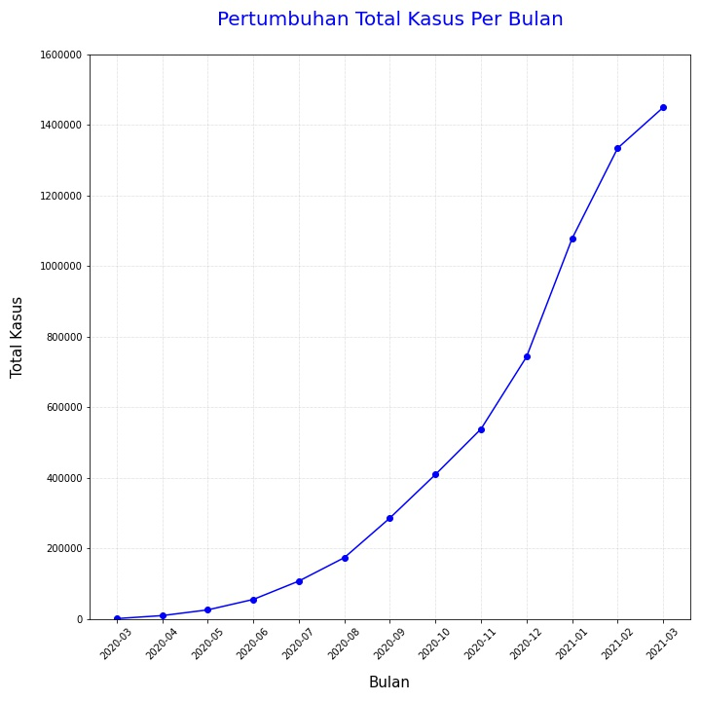

Gambar 4.10 Visualisasi Pertumbuhan Total Kasus Per Bulan

Dari gambar di atas, dapat dilihat bahwa pertumbuhan dari total kasus tiap bulan di Indonesia cenderung bertambah cukup tinggi. Pemerintah dapat lebih ketat lagi dalam mengawasi masyarakat dan protokol kesehatan.

# KESIMPULAN

Adapun kesimpulan yang dapat ditarik dari hasil visualisasi pada laporan ini adalah sebagai berikut.

1. Terdapat pengetahuan-pengetahuan yang dapat digali seperti pada analisa permasalahan yang terjadi yaitu 10 provinsi teratas dengan total kasus terbanyak, 10 provinsi dengan rasio kematian tertinggi, 10 provinsi dengan rasio sembuh terendah, penambahan total kasus per bulan, dan pertumbuhan total kasus per bulan.
2. Dataset menjadi dapat dengan mudah dibaca dengan adanya visualisasi yang telah dilakukan.

Penulis juga memberikan saran terkait dengan laporan yang telah dibuat untuk pengembangan selanjutnya yaitu sebagai berikut.

1. Informasi atau pengetahuan lain dapat digali dari dataset yang ada.
2. Melakukan visualisasi terkait dengan informasi atau pengetahuan baru yang telah digali.
3. Menggunakan dataset yang lebih update.

DAFTAR PUSTAKA

[1] T. Aziz, “COVID-19 Indonesia Dataset (Case and Vaccination) | Kaggle.” https://www.kaggle.com/riqulaziz/case-vaccination-covid19-indonesia-dataset (diakses Mei 23, 2021).

[2] D. Saepuloh, “Visualisasi Data Covid 19 Provinsi DKI Menggunakan Tableau,” *J. Ris. Jakarta*, vol. 13, no. 2, hal. 55–64, Des 2020, doi: 10.37439/jurnaldrd.v13i2.37.

[3] S. K. Card, J. D. Mackinlay, dan B. Shneiderman, Ed., *Readings in Information Visualization: Using Vision to Think*. San Francisco, CA, USA: Morgan Kaufmann Publishers Inc., 1999.

[4] “Arti kata visualisasi - Kamus Besar Bahasa Indonesia (KBBI) Online.” https://kbbi.web.id/visualisasi (diakses Mei 23, 2021).

[5] Kementerian Kesehatan Republik Indonesia, “Kementerian Kesehatan Republik Indonesia.” https://www.kemkes.go.id/article/view/20031600011/pertanyaan-dan-jawaban-terkait-covid-19.html (diakses Mei 23, 2021).

[6] L. Perkovic, *Introduction to Computing Using Python: An Application Development Focus: An Application Development Focus*. Wiley, 2011.

LAMPIRAN

Lampiran 1. Link Video Presentasi

<https://drive.google.com/file/d/1ssfgjLqwqjSYR6Vyysv7M2hZpSIuTORx/view?usp=sharing>

Lampiran 2. Link Google Colab

<https://colab.research.google.com/drive/17l1lMxuIlOWxN0T8ynOpk5dztfyhlkJA?usp=sharing>

SUMBER DATA

COVID-19 Indonesia Dataset (Case and Vaccination) | Kaggle. <https://www.kaggle.com/riqulaziz/case-vaccination-covid19-indonesia-dataset>